地理
一、选择题：本题共15小题，每小题2分，共30分。在每小题给出的四个选项中，只有一项是符合题目要求的。
1. 印度洋板块与亚欧板块碰撞挤压形成的山脉是：
A. 阿尔卑斯山脉 B. 喜马拉雅山脉 C. 安第斯山脉 D. 落基山脉
【答案】B
【解析】
【详解】一般板块碰撞挤压形成高大山脉，题中
A. 阿尔卑斯山脉是非洲板块和欧亚板块碰撞挤压形成；
B. 喜马拉雅山脉印度洋板块与亚欧板块碰撞挤压形成；
C. 安第斯山脉是由南极洲板块和美洲板块挤压形成的；
D.落基山脉都是太平洋板块和美洲板块碰撞挤压形成；故选B。
读甲、乙两个国家部分区域图，完成下面小题。
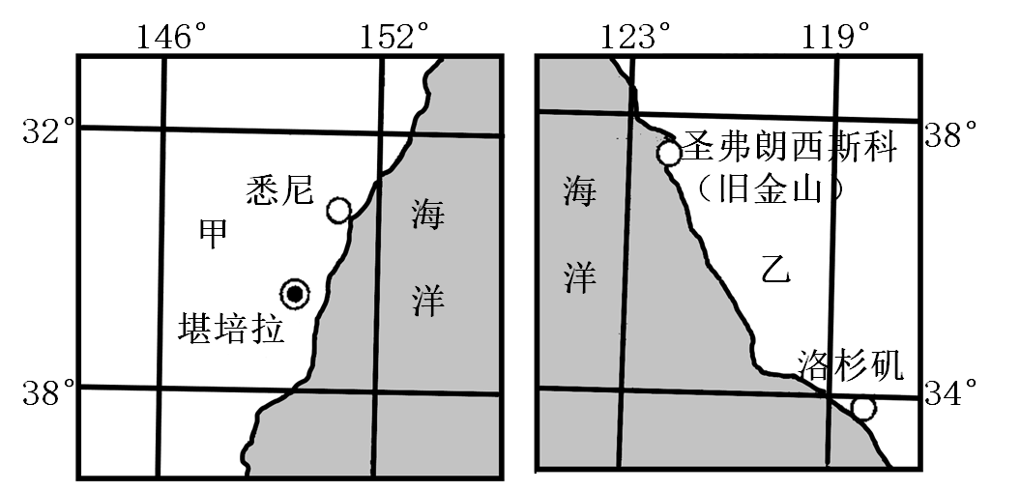
2. 关于甲、乙两国说法正确的是（ ）
A. 甲国因地制宜发展养羊业，形成三个不同牧羊带
B. 甲国是世界矿产品的主要出口国之一，生产的矿产品主要销往欧洲国家
C. 乙国原住民是黑种人
D. 乙国的高新技术产业中心“硅谷”分布在其国家的东北部工业区
3. 甲、乙两国出口量较大的农产品是（ ）
A. 咖啡 B. 稻谷 C. 小麦 D. 天然橡胶
【答案】2. A 3. C
【解析】
【2题详解】
甲澳大利亚因地制宜发展了养羊业，形成了羊、牛与经济作物混合经营带，粗放牧羊 带和绵羊与小麦混合经营带三个牧羊带，故A正确。甲澳大利亚是世界矿产品的主要出口国之一，生产的矿产品主要销往亚洲的中国、日本等地，故B错误。乙美国的原住居民印第安人是黄种人，故C错误。乙美国的高新技术产业中心“硅谷”分布在其国家的西部工业区，故D错误。故选A。
【3题详解】
甲澳大利亚和乙美国都是世界上农业高度发达的国家，农产品大量出口，其中两国都大量出口的是小麦；两个国家都不盛产咖啡、稻谷和天然橡胶，故选C。
【点睛】美国和澳大利亚均是世界上工农业高度发达的国家，美国位于西半球和北半球，澳大利亚位于东半球和南半球。
4. 撒哈拉以南非洲存在着严重的人口、粮食与环境问题。下列措施中，对解决上述三种问题能起到显著作用的是（ ）
A. 保护森林和草场，禁伐禁牧 B. 控制人口增长速度，提高人口素质
C. 保护生态环境，消除自然灾害 D. 大量垦荒，增加耕地面积
【答案】B
【解析】
【详解】结合所学知识可知，保护自然环境，提高农牧业生产水平、控制人口增长、发展多元化经济以及提高民族文化素质等是改变撒哈拉以南非洲落后现状采取措施，其中控制人口增长是解决非洲粮食问题最有效的措施，所以控制人口增长、提高人口素质是解决上述问题的关键。结合题意，故选B项。
5. 极地地区作为科考宝地，受到人类越来越多的关注。2018年1月，我国宣布依托北极航道的开发利用，与各方共建“冰上丝绸之路”。下图为我国北极通道路线图，完成下题。
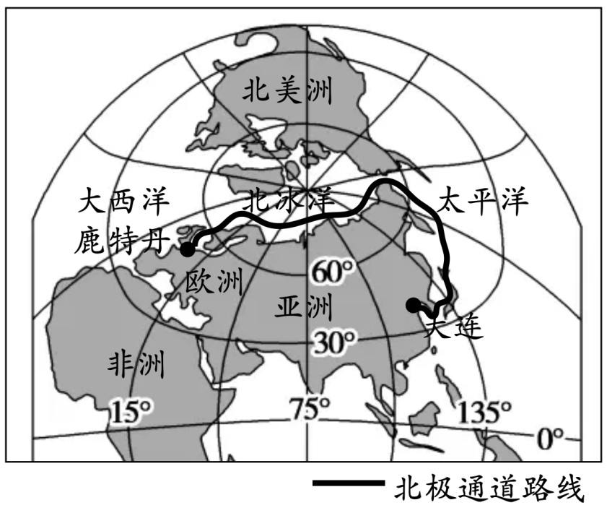
关于我国北极通道路线（大连——鹿特丹）的说法，正确的是（ ）
A. 该路线沿途经过太平洋、北冰洋和大西洋
B. 该路线沿途经过的北极地区比南极地区气温低、降水多、风速大
C. 北极地区科学考察都选择在2月，因此时冰面坚固，利于通行
D. 北极地区自然资源并不丰富，只有相对原始的自然环境
【答案】A
【解析】
【详解】关于我国北极通道路线(大连一鹿特丹)的说法，该路线沿途先后经过了太平洋、北冰洋和大西洋；该路线经过的北极地区以海洋为主，比南极地区气温更高、降水更多、风速更小；北极地区科学考察应该选择6--8月，此时气温高、结冰面小、利于通航；北极地区自然资源十分丰富，故A正确、BCD错误，根据题意，故选A。
我国幅员辽阔，地形类型多样，纵横交错的山脉构成我国地形的“骨架”。读图，完成下面小题。
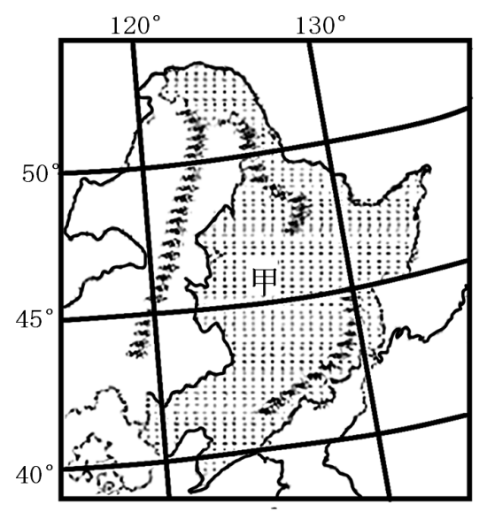
6. 图中甲所示的地形区是（ ）
A. 内蒙古高原 B. 华北平原 C. 塔里木盆地 D. 东北平原
7. 关于图中阴影地区的描述错误的是（ ）
A. 该地区依托丰富的煤、铁等资源成为我国最大的重工业基地
B. 20世纪90年代，因资源枯竭、产业结构单一等，出现经济发展滞后的现象
C. 该地区河网密布，水运发达
D. 该地区是我国机械化程度最高、提供商品粮最多的粮食生产基地
【答案】6. D 7. C
【解析】
【6题详解】
由图可以看出，图中甲所处位置是我国三大平原中面积最大的东北平原，包括辽河平原、三江平原和松嫩平原三部分，故选D。
【7题详解】
图中阴影部分依托丰富的煤、铁等资源成为我国最大的重工业基地，故A正确。20世纪90年代，因资源枯竭、产业结构单一等，出现经济发展滞后的现象，故B正确。该地区降水较少，河湖较少，冬季结冰期长，水运不发达，故C错误。该地区是我国机械化程度最高、提供商品粮最多的粮食生产基地，故D正确。根据题意，故选C。
【点睛】东北地区位于中国东北部，地处东北亚的核心位置，东、北两面与朝鲜及俄罗斯为邻;西接内蒙古自治区，南连河北省，与山东半岛隔海相望，战略地位十分重要，东北平原的因土壤中富含腐殖质被称为“黑土地”，经过建设者多年的艰苦努力，原先叫做“北大荒”的大片荒地，已经发展成为我国重要的商品农业基地，盛产小麦、大豆、甜菜和乳肉制品，成了富饶的“北大仓”。
网络歌曲：“北京人说他风沙多，内蒙古人就笑了；内蒙古人说他面积大，‘甲人’就笑了；‘甲人’说他民族多，‘乙人’就笑了；‘乙人’说他地势高，‘丙人’就笑了；‘丙人’说他文物多，‘丁人’就笑了……”据此完成下面小题。
8. 关于甲、乙、丙、丁四个省级行政区，其简称与行政中心对应正确的是（ ）
A. 甲—云—大理 B. 乙—藏—拉萨 C. 丙—新—乌鲁木齐 D. 丁—陕—西安
9. 关于甲、乙、丙、丁四个省级行政区，描述正确的是（ ）
A. 我国领士最西端在甲省（区）的帕米尔高原上
B. 乙省（区）的居民日常主食主要是糌粑
C. 我国人口分布沿黑龙江省黑河到丙省（区）腾冲一线，东南部人口稠密，西北部人口稀疏
D. 丁省（区）是典型的江南水乡
【答案】8. D 9. A
【解析】
【8题详解】
由题目可知，甲是面积最大的新疆维吾尔自治区，简称新，行政中心是乌鲁木齐；乙是民族数量最多的云南省，云南省简称云或滇，行政中心是昆明，大理是云南省的旅游城市；丙是地势最高的西藏自治区，简称藏，行政中心是拉萨；丁是文物多的陕西省，该省简称陕或秦，行政中心是西安，故选D。
【9题详解】
我国领土最西端是位于甲新疆的帕米尔高原上，故A正确。乙云南省的居民日常主食是米饭，故B错误。我国人口分布沿黑龙江省黑河到乙省（区）腾冲一线，东南部人口稠密，西北部人口稀疏，故C错误。丁陕西省主要位于秦岭以北的北方地区，没有江南水乡的景观，故D错误。故选A。
【点睛】我国的三级行政区划为省(自治区、直辖市)、县(自治县、县级市)、镇(乡)。我国共有34个省级行政单位，包括23个省、5个自治区、4个直辖市和香港、澳门]两个特别行政区。我国不同省区的位置、简称和行政中心不同。
10. “乡愁是一湾浅浅的海峽，我在这头，大陆在那头”，这一句诗抒发了台湾同胞对大陆浓浓的思念。台湾是祖国神圣不可分割的领土。读台湾省地形图，完成下题。
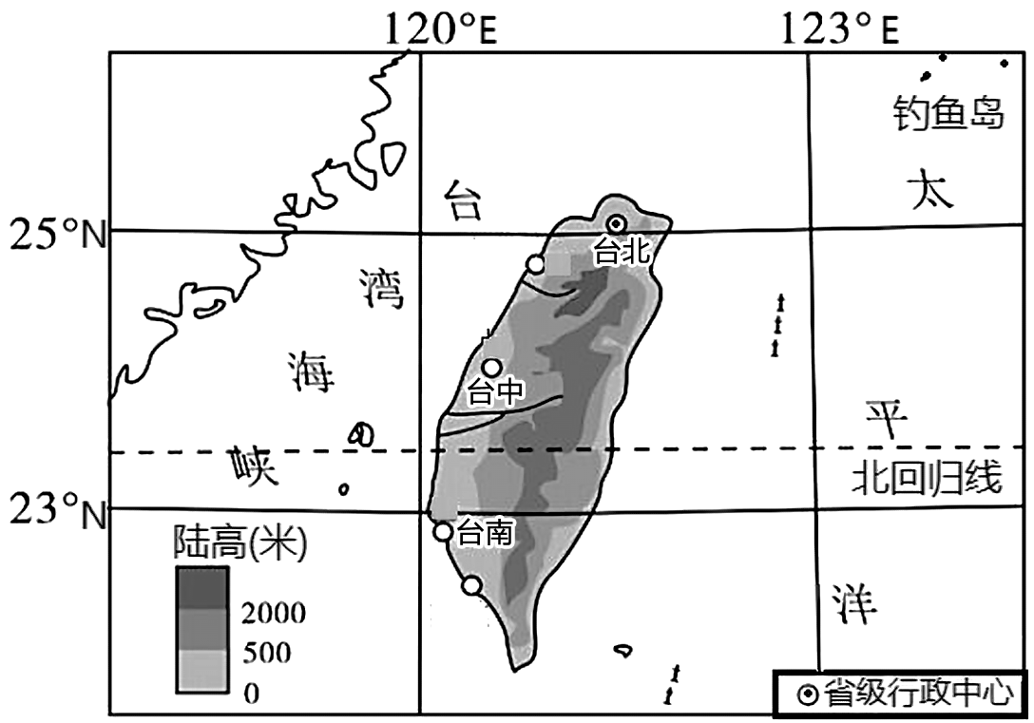
关于台湾岛自然地理要素相互作用的表述，正确的是（ ）
A. 台湾岛地势西高东低，河流自西向东流 B. 台湾岛多山，河流短急，水能丰富
C. 岛屿面积小，植被类型单一 D. 受地形影响，降水西多东少
【答案】B
【解析】
【详解】台湾岛东西方向的地势特点是东高西低，受地势影响。台湾许多河流自东向西流入台湾海峡，故A错误。台湾岛多山，河流短急，水能丰富，故B正确。台湾岛面积狭小，多山地，气候垂直变化明显，植被类型多样，故C错误。台湾山脉“拦截”了来自太平洋的大量水汽，迎风坡降水丰富，因而，台湾东部降水最多，故D错误。故选B。
11. 下列图片中，能反映云南省西双版纳地区湿热环境的传统民居是（ ）
A. 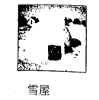 B. 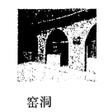 C.  D. 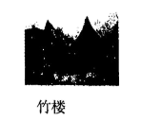
【答案】D
【解析】
【详解】竹楼为干栏式建筑，适应于湿热环境；窑洞多分布于我国黄土高原地区；北极圈附近生活的因纽特人就地取材建造冰屋，可以抵挡严寒的侵袭；蒙古包适用于逐水草而居的游牧民族，多出现于我国的内蒙古地区；雪屋是生活在北极地区爱斯基摩人的独特建筑，适于气候寒冷的环境；故答案选D。
【点睛】该题主要考查的是传统民居的居住环境，要求学生具有较强的读图分析问题的能力。
菲律宾薄荷岛中部丘陵上的草在雨季时为绿色，旱季时则被炎热的太阳晒干变成咖啡色，圆锥形小山丘酷似巧克力，因此得名“巧克力山”。下图是“巧克力山”景观图及薄荷岛气候资料图，据此完成下面小题。
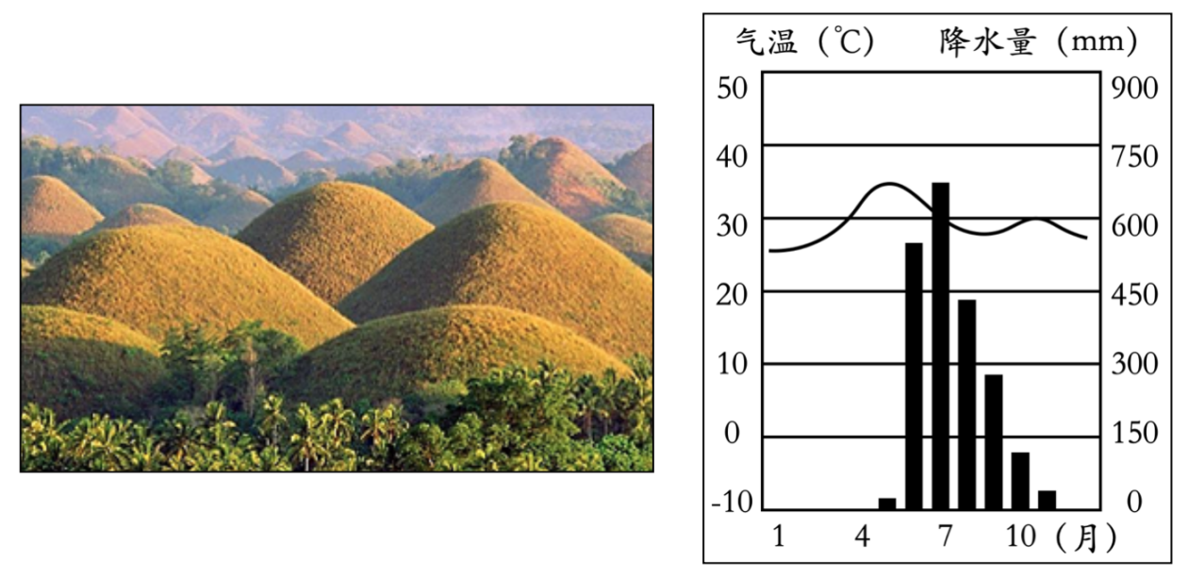
12. 薄荷岛气候类型为（ ）
A. 热带雨林气候 B. 热带季风气候
C. 热带草原气候 D. 亚热带季风和湿润气候
13. 能够欣赏到咖啡色“巧克力山”的最佳时间是（ ）
A. 2-4月 B. 5-6月 C. 7-8月 D. 10-11月
【答案】12. B 13. A
【解析】
【12题详解】
读图可知，薄荷岛属于全年高温、分旱雨两季的热带季风气候，气温较差小、降水的季节变化明显，B正确；热带雨林气候全年高温多雨，排除A；热带草原气候全年高温，分干湿两季，排除C；亚热带季风和湿润气候夏季高温多雨，冬季温和湿润，排除D；故选B。
【13题详解】
读题干可知，菲律宾薄荷岛中部为丘陵，丘陵上的草在雨季时为绿色，旱季时则被热的太阳晒干变成咖啡色，酷似巧克力，因此得名“巧克力山”。读图可知，菲律宾为热带季风气候，6-10月为雨季，11月至次年5月为旱季，2~4月份时间最佳，此时间气温最高，降水少，A正确；BCD错误；故选A。
【点睛】东南亚主要包括中南半岛和马来群岛，其中中南半岛属于热带季风气候，全年高温，一年分旱雨两季；马来群岛位于赤道附近，主要属于热带雨林气候，全年高温多雨。
2020年6月23日，北斗卫星导航系统最后一颗全球组网卫星在西昌卫星发射中心发射成功，实现全球范围内导航定位服务。下图为我国四大航天卫星发射中心分布图。据此完成下面小题。
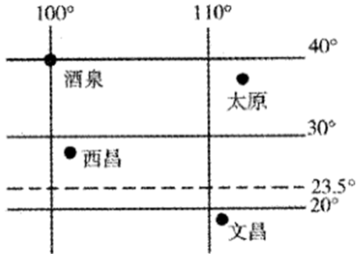
14. 我国四大航天卫星发射中心经纬度位置大致正确的是（ ）
A. 酒泉（40°N，110°E） B. 太原（39°S，100°E）
C. 西昌（28°N，102°W） D. 文昌（19°N，111°E）
15. 组网卫星发射当天（ ）
A. 太阳直射点在南回归线附近 B. 北极圈内有极夜现象
C. 西昌昼长夜短 D. 太原中午太阳升得最低
【答案】14. D 15. C
【解析】
【14题详解】
结合所学知识并观察经纬网可知，经线度数向东增大是东经，向西增大是西经，纬线度数向北增大是北纬，向南增大是南纬，由此判定酒泉所处经纬度是（40°N，100°E），A错误； 太原经纬度大致是（39°N，112°E)，B错误；西昌（28°N，102°E），C错误；文昌（19°N，111°E），D正确。故选D项。
【15题详解】
结合材料中日期可知，6月23日，太阳直射点在北回归线附近，A错误；北极圈内有极昼现象，B错误；西昌此时昼长夜短，C正确；太原中午太阳升得最高，D错误。故选C项。
【点睛】0°经线又叫本初子午线，是东西经的分界线，以东是东经，以西是西经，0°纬线是赤道，是南北纬的分界线，以北是北纬，以南是南纬。地球公转的方向是自西向东，公转一周的时间是一年，大约365天，公转产生的现象是四季的变化。
二、非选择题：本题共6小题，每小题5分，共30分。
16. 读张家口某滑雪场等高线图，完成下列问题。
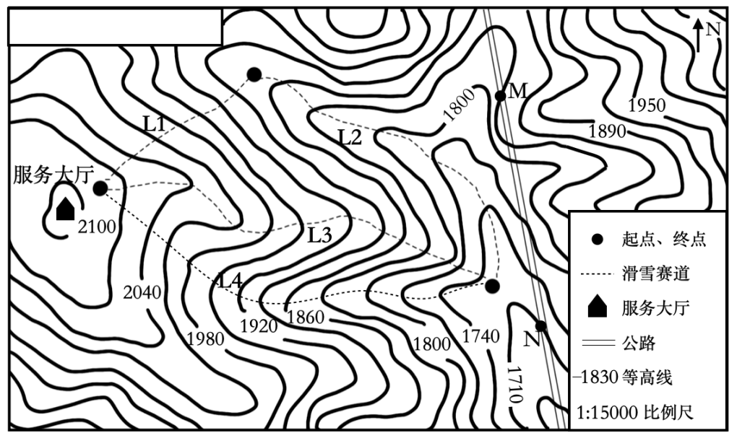
（1）L3滑雪道大致沿________（山体部位）修建。
（2）M点的海拔高度为________米。
（3）图中服务大厅位于N地的________方向。
（4）初学滑雪者应尽量选择坡度较缓的滑雪道练习，图中四条滑雪道最适合初学者练习的是________滑雪道。
（5）图中M、N两点的相对高度为________米。
【答案】（1）山脊 （2）1830 （3）西北 （4）L2
（5）120
【解析】
【分析】本题以张家口某滑雪场等高线图为材料，设置五道小题，涉及等高线山体部位名称、方向、海拔和相对高度判读、等高线疏密与坡度陡缓关系等内容，考查学生对相关知识掌握程度，培养学生读图能力和灵活运用知识分析问题能力。
【小问1详解】
读图可知，L3滑雪道所处等高线向海拔低处凸起，是山脊，因此L3滑雪道大致沿山脊修建。
【小问2详解】
读图可知，图中等高距是30米，结合图中邻近M点已知等高线的海拔高度，由此可知，M点海拔高度是1830米。
【小问3详解】
读图可知，在有指向标的地图上，用指向标表示方向，由此可判定，服务大厅位于N地的西北方向。
【小问4详解】
根据题干关键字，初学者应尽量选择坡度较缓的滑雪道练习，图中所示四条滑雪道中L2滑道等高线相对较稀疏，坡度较平缓，故选择L2滑雪道。
【小问5详解】
读图并结合所学知识可知，相对高度是指一个地点高出另一个地点的垂直距离。图中等高距是30米，M点海拔是1830米，N点海拔是1710米，那么两点之间相对高度是120米。
17. 读世界某区域示意图（下图），完成下列问题。
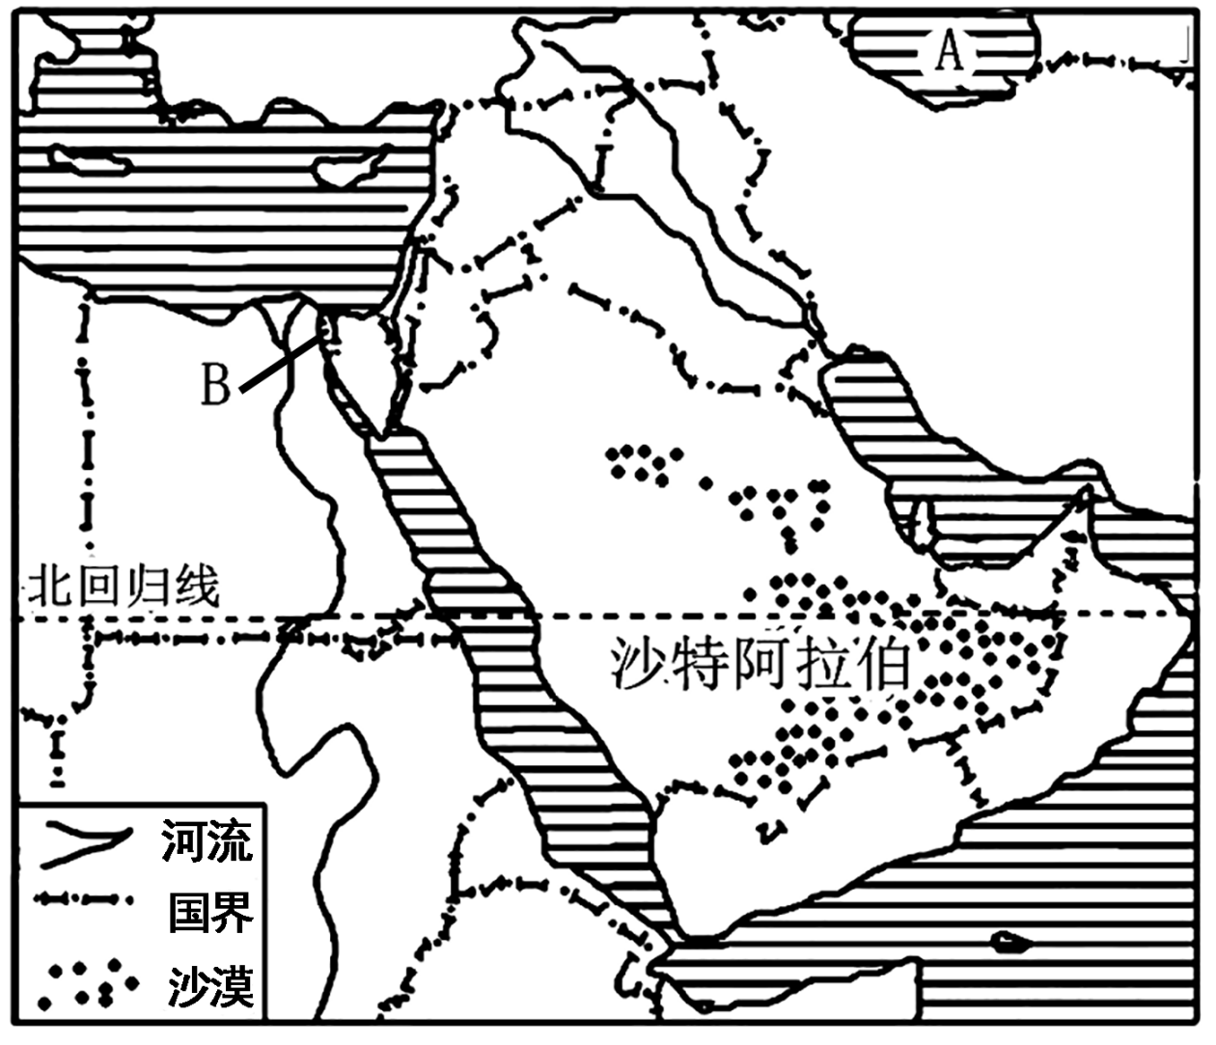
（1）图示地区有“三洲五海之地”之称，其中A________为世界最大的内陆湖。
（2）图示地区是目前世界上石油储量最大、生产石油最多的地区，石油资源主要分布在________及其沿岸地区；该地区石油向西输往欧洲的最短航线必经B________。
（3）该地区与石油资源形成鲜明对比，水资源匮乏。其中沙特阿拉伯是该地区面积最大的国家。读图概括沙特阿拉伯地表水资源特点：________。请你为沙特阿拉伯解决水资源问题提出一条合理性建议________。
【答案】（1）里海 （2） ①. 波斯湾 ②. 苏伊士运河
（3） ①. 河流稀少，地表水资源短缺 ②. 节约用水，大力发展滴灌等节水农业，有关部门加大宣传力度，提高公众节约用水意识
【解析】
【分析】本题以中东地区为材料，涉及到中东地区重要的地理位置、石油产区及输出路线，水资源短缺的原因及应对措施等相关知识点，考查学生对中东区的掌握程度。
【小问1详解】
图中所示的中东地区有“三洲五海之地”之称，其中A是世界最大的内陆湖--里海。
【小问2详解】
中东是目前世界上石油储量最大，生产石油最多的地区，中东石油资源主要分布于波斯湾及沿岸地区，所产石油主要输往美国、欧洲西部和日本；向西输往欧洲最短航线必经B所示的苏伊士运河。
【小问3详解】
沙特阿拉伯地处热带沙漠气候带，终年降水稀少，地表河流稀少，水资源短缺；为此，要倡议全社会节约用水，大力发展滴灌等节水农业，有关部门加大宣传力度；提高公众节约用水意识，优化产业结构，限制用水多的工厂企业的发展等。
18. 读印度主要农作物分布示意图和巴西部分森林资源分布图，完成下列问题。
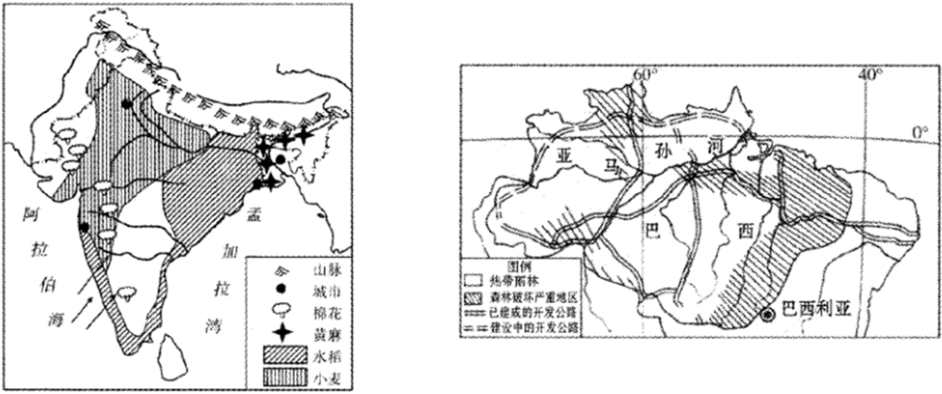
（1）印度是世界古代文明发源地之一，也是世界人口分布密集地区之一。印度水稻主要分布在________和印度半岛东西两侧沿海平原。水稻分布区年降水量大多在1000毫米以上，属于热带季风气候，满足水稻生长的条件，但因________，旱涝灾害频繁，使印度的粮食生产很不稳定。
（2）巴西北部亚马孙河流域分布着地球上面积最大的热带雨林。热带雨林有巨大的环境效益和经济效益，一直受到世人的关注。而对于热带雨林的开发与保护，人们有不同的见解，请谈谈你对开发与保护热带雨林的看法，写出你的观点并说明理由。
【答案】（1） ①. 恒河平原中下游 ②. 西南季风不稳定
（2）观点：合理开发并注意生态环境保护 理由：亚马孙热带雨林既有巨大环境效益，比如，涵养水源、保护水土，净化空气、防风固沙又有经济效益，可以提供大量的珍贵药材、木材、生物资源等，但全球气候失调、生态环境恶化、生物多样性遭到破坏。
【解析】
【分析】本题以印度主要农作物分布示意图和巴西部分森林资源分布图为材料，设置两道小题，涉及印度农作物分布、季风气候对农业影响及亚马孙热带雨林保护等相内容，考查学生对相关知识的掌握程度，培养学生读图获取信息的能力。
【小问1详解】
读图并结合所学知识可知，印度主要是热带季风气候，恒河平原中下游和印度半岛沿海地区，热量充足，降水量大多在1000毫米以上，且土壤肥沃，适宜水稻生长，但由于受来自印度洋西南季风的影响，西南季风不稳定，旱涝灾害频繁，使印度的粮食生产很不稳定。
【小问2详解】
结合所学知识可知，亚马孙热带雨林既有巨大环境效益，比如，涵养水源、保护水土，净化空气、防风固沙又有经济效益，提供大量的珍贵药材、木材、生物资源等，但由于机械化伐木、修筑公路、开采矿山、烧荒耕作等，使热带雨林面积减少，全球气候失调、生态环境恶化、生物多样性遭到破坏，所以应合理开发并注意生态环境保护，实现经济与环境协调发展。
19. 读我国四大地理区域（左图）及有关气候资料图（右图），完成下列问题。
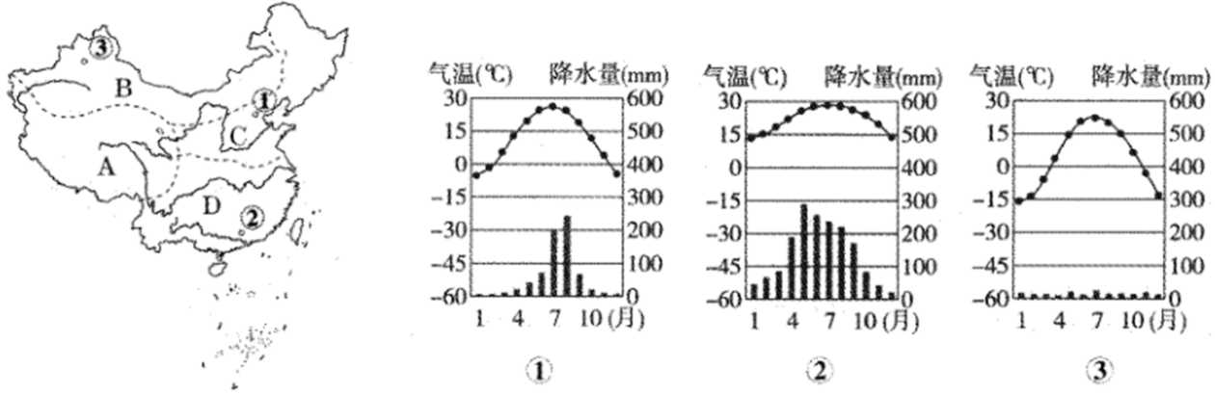
（1）C、D两地区界线大致与________毫米年等降水量线分布接近。
（2）A地由于气温低，发展为________牧区和________农业区。
（3）①地比②地冬季气温低，导致这种差异的主要因素是_________；①地比③地降水多，导致这种差异的主要因素是________。
【答案】（1）800 （2） ①. 高寒 ②. 河谷
（3） ①. 纬度因素 ②. 海陆因素
【解析】
【分析】本题以我国四大地理区域及三地气候类型图为材料，涉及到四大区域分界线、各区域的特征、农业生产特点及影响气候的因素等相关知识点，考查学生对我国四大区域的掌握程度。
【小问1详解】
由图可知，C北方地区与D南方地区的分界线是秦岭--淮河一线，大致与800毫米年降水量分布接近。
【小问2详解】
由图可知，A青藏地区由于海拔高、气温低，农业以畜牧业为主，发展为高寒牧区和河谷农业区。
【小问3详解】
由图可知，①地属于温带季风气候，②地属于亚热带季风气候，①地与②地比，冬季气温较低的是①地，导致这种差异的主要因素是纬度因素；③地属于温带大陆性气候，①地与③地相比，年降水量较少的是③地，导致这种差异的主要因素是海陆因素。
20. 十九大报告倡导“绿水青山就是金山银山”的发展理念，长江经济带发展必须从中华民族长远利益的角度考虑，走生态优先、绿色发展之路。读长江流域略图（下图），完成下列问题。
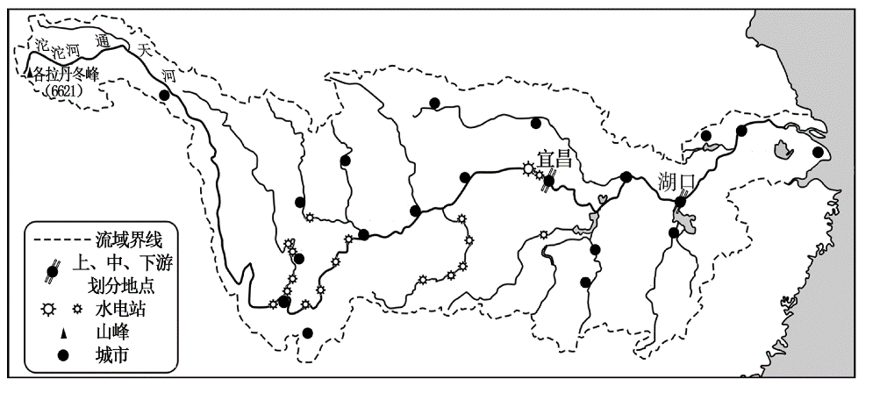
（1）长江中下游平原是我国重要的工农业生产基地。由于自然和人为原因，近年来长江流域生态环境问题较为突出，主要表现为上游的水土流失，中下游的泥沙淤积、________和水污染。
（2）请结合长江流域气候等自然地理要素，与黄河相比，从流量、汛期、含沙量、结冰期等角度描述长江干流的水文特征。
【答案】（1）洪涝 （2）流量大，汛期早且持续较长，含沙量小，无结冰期。
【解析】
【分析】本题以长江流域略图为材料，设置两道小题，涉及长江面临的生态环境问题及河流水文特征等内容，考查学生对相关知识的掌握程度，培养学生读图能力和灵活运用知识分析问题能力。
【小问1详解】
结合所学知识可知，近年来，长江流域随着人口增加，经济发展，城市化进程加快，使流域内产生了诸多生态环境问题，比如，上游毁林开荒、陡坡垦殖、造成严重的水土流失、土壤贫瘠，中下游地区泥沙淤积，且在雨季时间较长的情况下，干支流同时集水，湖泊面积减小等，中下游地区容易出现洪涝灾害，再加上人口密集、工业发达，水污染较为严重，为此，加强生态建设尤为重要。
【小问2详解】
结合所学知识可知，长江位于秦岭—淮河以南，主要是亚热带季风气候，流经湿润地区，水量丰富，汛期长，含沙量小，冬季河流不结冰，秦岭—淮河以北地区的河流，比如黄河，流经半湿润或半干旱地区，水量不大，汛期较短，且冬季河流有结冰现象，且上、中游地区水土流失严重，河流的含沙量较大。
21. 读西北地区年降水量分布图（左图）和塔里木盆地地形图（右图），完成下列问题。
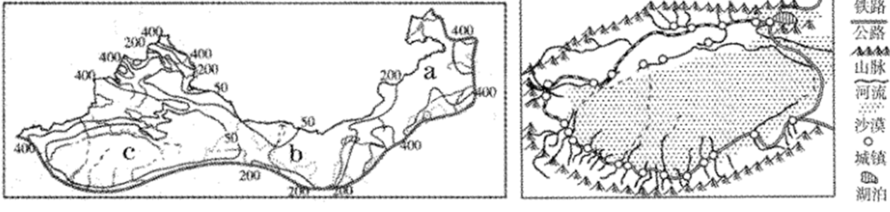
（1）图中a到b再到c，自然景观依次________、________、________。
（2）西北地区自然环境最显著的特征是________。
（3）塔里木盆地主要城镇的分布特点是________。
【答案】（1） ①. 草原 ②. 荒漠草原 ③. 荒漠 （2）干旱
（3）分布在盆地边缘的绿洲地区
【解析】
【分析】本题以西北地区年降水量图和塔里木盆地地形图为材料，涉及到西北地区的气候特点、自然景观及影响因素，塔里木盆地的城市分布特点，考查学生对我国四大区域的掌握程度。
【小问1详解】
从图中看出，西北地区年降水量多在400亳米以下，受海陆因素影响，从a-b-c降水量递减，受降水影响，从a-b-c自然景观依次为草原一荒漠草原一荒漠。
【小问2详解】
西北地区自然环境最显著的特征是干旱，形成原因是深居内陆，距海远，海洋湿润的气流难以到达。
【小问3详解】
塔里木盆地气候干旱，水资源短缺，人口和城镇的分布特点是呈环状分布在水资源比较丰富的盆地边缘的绿洲地区。

